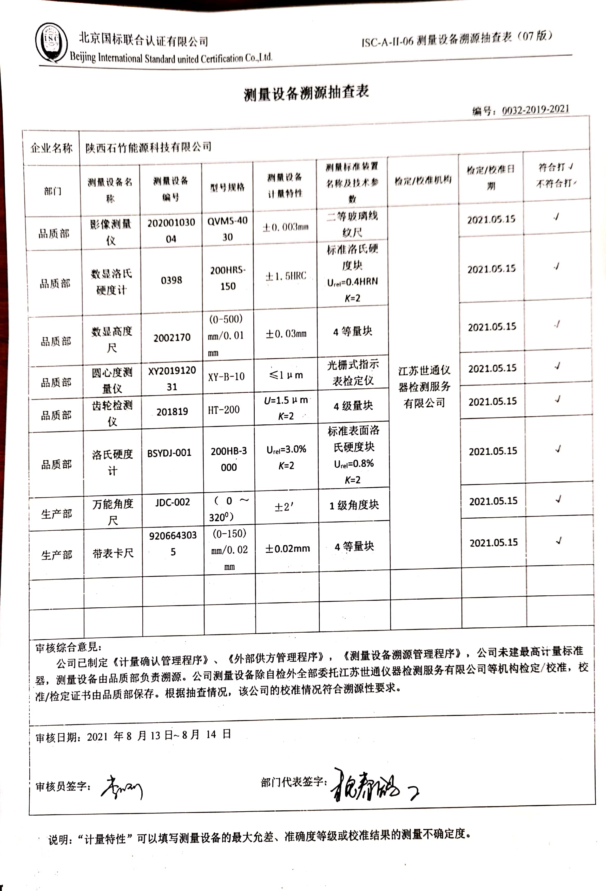**测量设备溯源抽查表**

编号：0032-2019-2021

|  |  |  |  |  |  |  |  |  |
| --- | --- | --- | --- | --- | --- | --- | --- | --- |
| 企业名称 | 陕西石竹能源科技有限公司 | | | | | | | |
| 部门 | 测量设备名称 | 测量设备  编号 | 型号规格 | 测量设备  计量特性 | 测量标准装置名称及技术参数 | 检定/校准机构 | 检定/校准日期 | 符合打√  不符合打× |
| 品质部 | 影像测量仪 | 20200103004 | QVMS-4030 | ±0.003mm | 二等玻璃线纹尺 | 江苏世通仪器检测服务有限公司 | 2021.05.15 | √ |
| 品质部 | 数显洛氏硬度计 | 0398 | 200HRS-150 | ±1.5HRC | 标准洛氏硬度块Urel=0.4HRN  *K*=2 | 2021.05.15 | √ |
| 品质部 | 数显高度尺 | 2002170 | (0-500)mm/0.01mm | ±0.03mm | 4等量块 | 2021.05.15 | √ |
| 品质部 | 圆心度测量仪 | XY201912031 | XY-B-10 | ≤1μm | 光栅式指示表检定仪 | 2021.05.15 | √ |
| 品质部 | 齿轮检测仪 | 201819 | HT-200 | *U*=1.5μm  *K*=2 | 4级量块 | 2021.05.15 | √ |
| 品质部 | 洛氏硬度计 | BSYDJ-001 | 200HB-3000 | Urel=3.0%  *K*=2 | 标准表面洛氏硬度块Urel=0.8%  *K*=2 | 2021.05.15 | √ |
| 生产部 | 万能角度尺 | JDC-002 | （0～3200） | ±2＇ | 1级角度块 | 2021.05.15 | √ |
| 生产部 | 带表卡尺 | 9206643035 | (0-150)mm/0.02mm | ±0.02mm | 4等量块 | 2021.05.15 | √ |
|  |  |  |  |  |  |  |  |  |
|  |  |  |  |  |  |  |  |  |
| 审核综合意見：  公司已制定《计量确认管理程序》、《外部供方管理程序》，《测量设备溯源管理程序》，公司**未**建最高计量标准器，测量设备由品质部负责溯源。公司测量设备除自检外全部委托江苏世通仪器检测服务有限公司等机构检定/校准，校准/检定证书由品质部保存。根据抽查情况，该公司的校准情况符合溯源性要求。 | | | | | | | | |
| 审核日期：2021 年8 月13日~ 8月 14 日  审核员签字： 部门代表签字： | | | | | | | | |

说明：“计量特性”可以填写测量设备的最大允差、准确度等级或校准结果的测量不确定度。